День защиты детей
в МАОУ «Викуловская СОШ № 2» - отделение
Чуртанская школа-детский сад
Каждый год в первый день лета отмечается большой праздник – Международный день защиты детей, и воспитанники МАОУ «Викуловская СОШ № 2» - отделение Чуртанская школа - детский сад не остались в стороне.
К нам пришло, запело лето,
Веселится детвора,
Всё вокруг теплом согрето,
Праздник с самого утра!
День защиты ребятишек
От напастей, зла и бед,
Всех девчонок и мальчишек,
Их дороже в мире нет!
Для детей группы «Солнышко» праздник организовали воспитатель Панкрушева Инна Леонидовна и помощник воспитателя Чикишева Светлана Владимировна. Ребята отправились в путешествие на паровозике и посетили множество интересных станций с заданиями и играми.

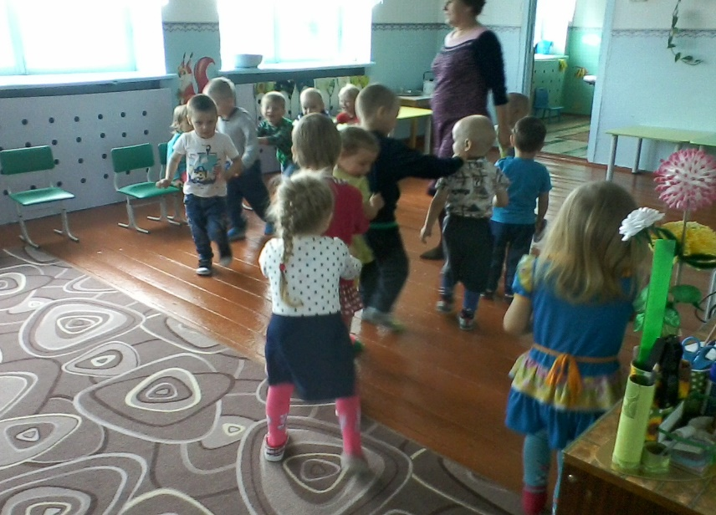

Ребята пели песни о лете и танцевали танец для солнышка.

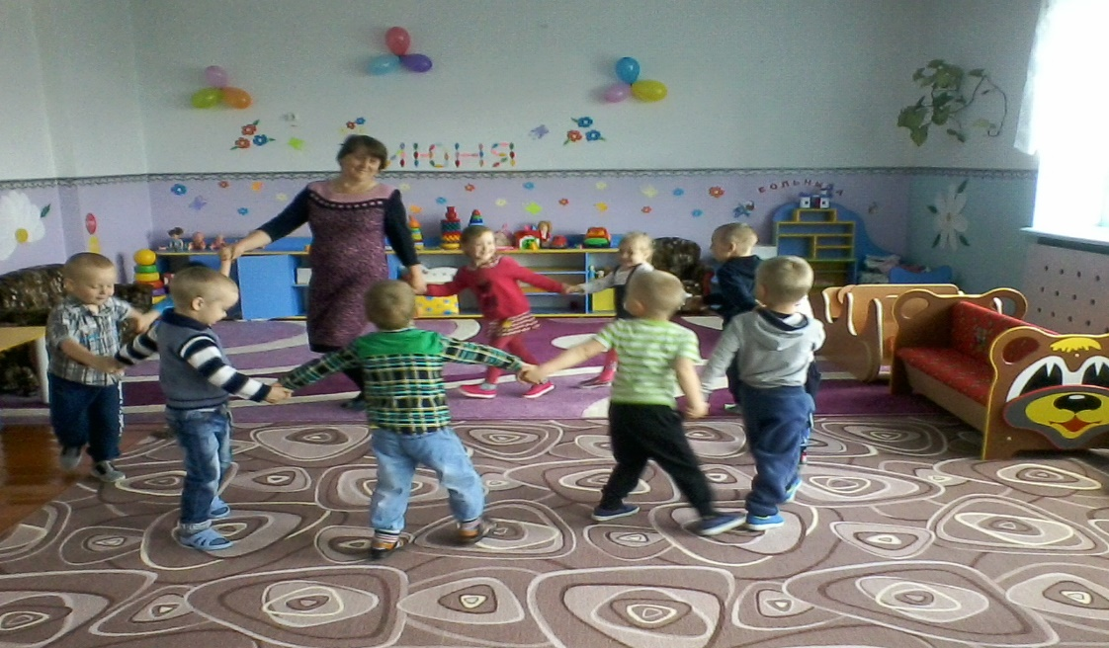

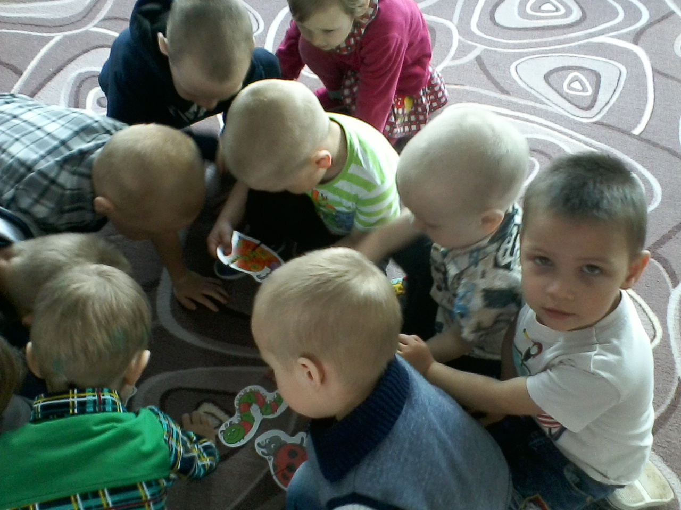

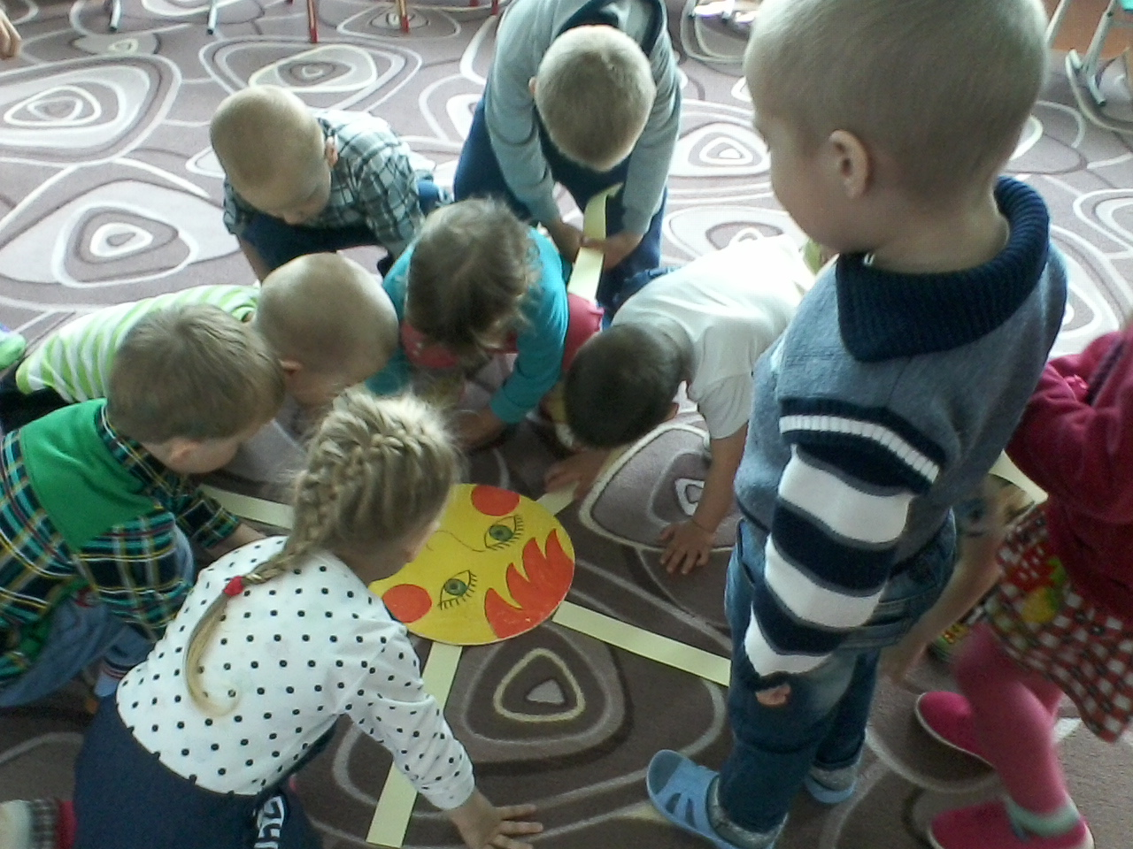
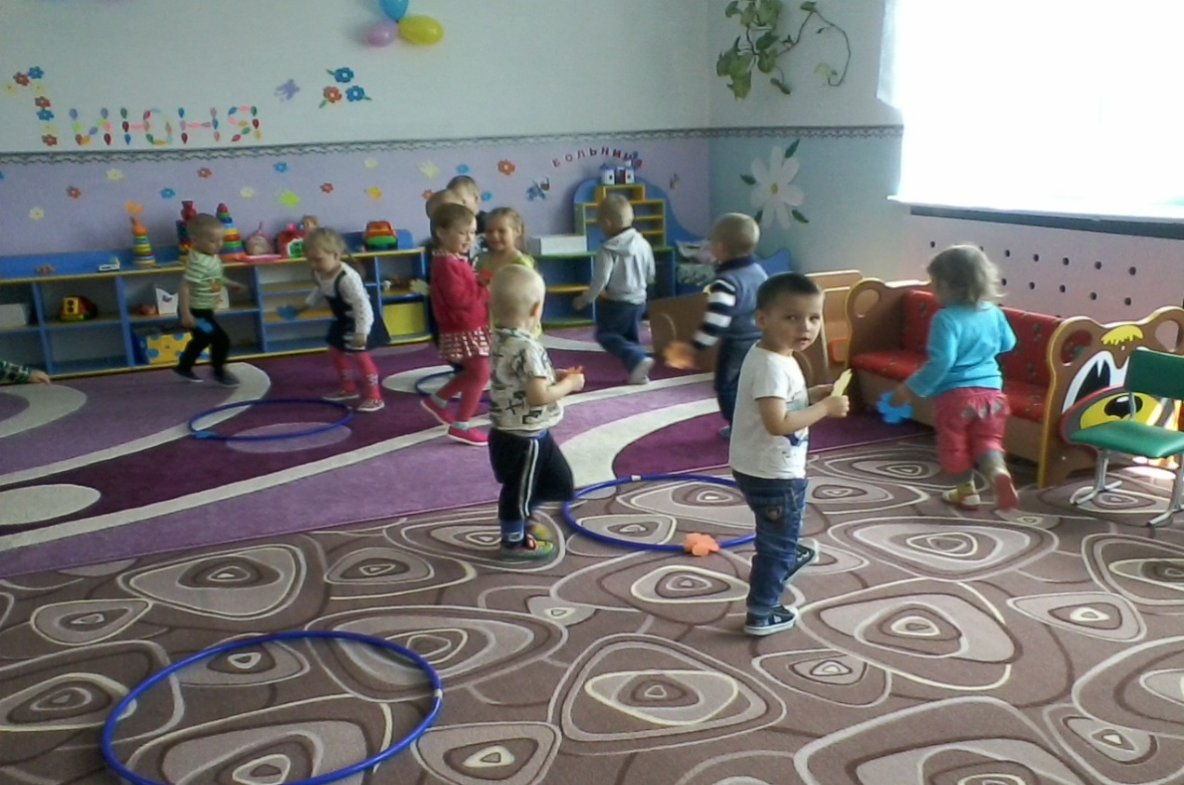

Воспитанников старшей группы «Светлячок» в гости пригласила Зюзя (в исполнении библиотекаря Литенковой Галины Владимировны) на игровую программу «Солнечный город детства».

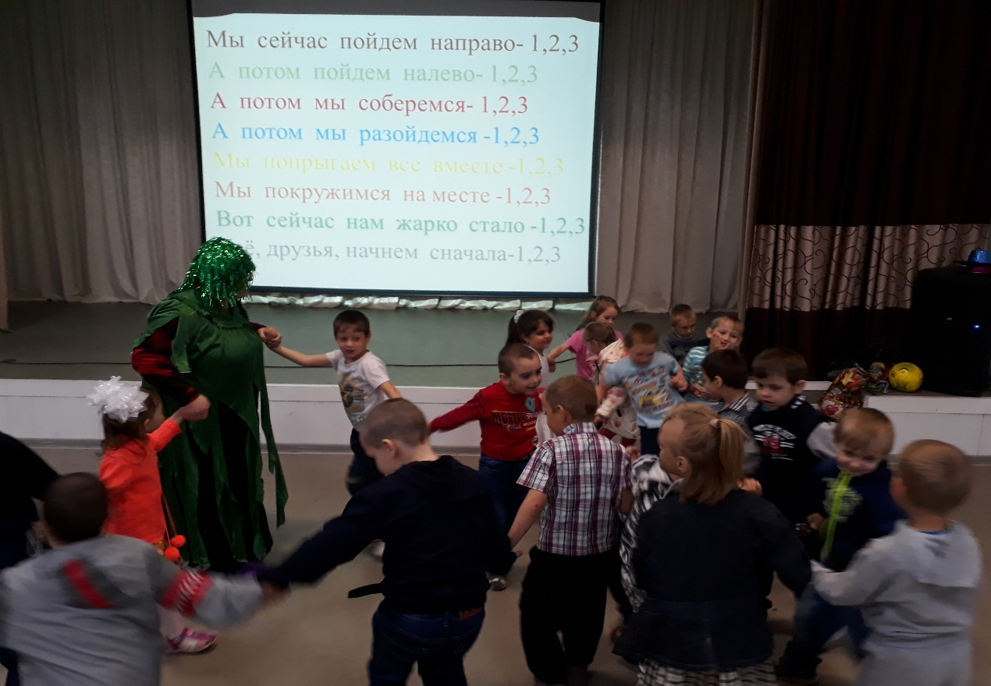

Лето без книг – каникулы на ветер, так утверждает героиня праздника Зюзя. Гости праздника – дети окунулись в волшебный мир чтения. Зюзя раскрыли перед ними самые лучшие страницы детских книг – любопытных и забавных, веселых и заставляющих поразмышлять, но главное – книги написаны талантливыми детскими писателями.
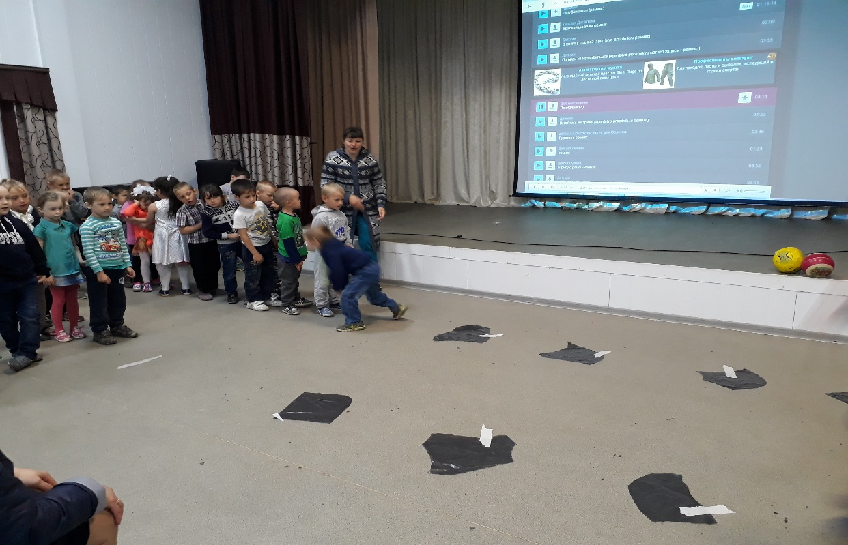
Скучать дошколятам не пришлось, ведь в гостях у детей побывали герои любимых книг, которые постарались сделать этот праздник веселым, радостным и незабываемым, ведь с детства на книгах мы учимся добру, честности, взаимовыручке.
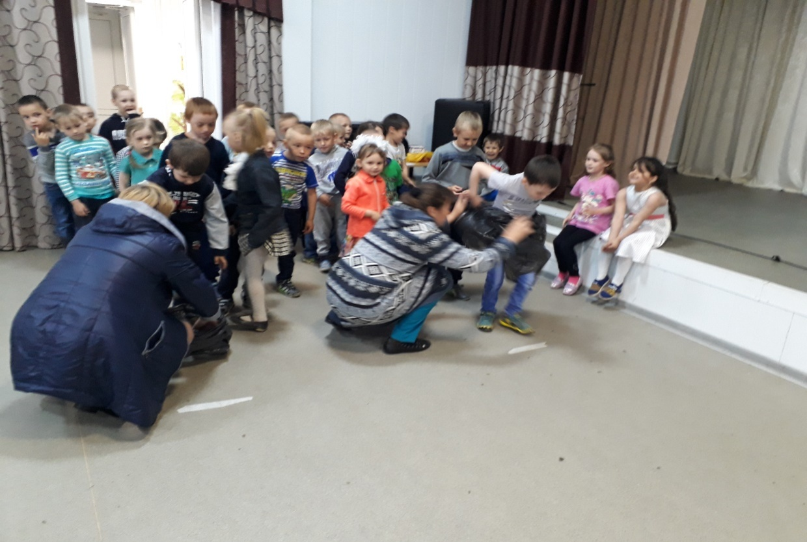
На протяжении всего праздника дети отгадывали сказочные загадки, загадки-перевертыши, вопросы на смекалку, рассказывали стихотворения о лете, солнце, детстве, вспоминали любимые фразы из литературных произведений.
На празднике были и шутки, и смех. Приятно было видеть довольные лица наших воспитанников! А какой же праздник без подарков! Всех участников праздника наградили призами. Море радости, задора, ощущения бесконечного счастья – таким постарались сделать День защиты детей для детворы МАОУ «Викуловская СОШ № 2» - отделение Чуртанская школа - детский сад.

